2012年江苏公务员考试《行测》真题（C卷）
第一部分 客观题
一、单选题（本大题共85小题，第1-6题1.1分，第7题1分，第8-15题1.1分，第16-35题1.3分，第36-49题1分，第50题1.1分，第51-54题1分，第55-72题1.2分，第73-85题1.3分，共计100分）
1. (2012江苏)调查显示，2010年，有41.6%的城镇居民对文化消费持谨慎态度，有24%的居民家庭没有订报纸和杂志，有75%的居民很少去或没有去过电影院。
这段文字意在说明：
A. 城镇居民对文化消费没有兴趣
B. 报纸、杂志、电影票价格偏高
C. 城镇居民的文化消费水平偏低
D. 文化产品不重视城镇消费群体

2. (2012江苏)目前医保支付模式的改革方向大致为由“按项目付费”过渡为“按病种付费”。在病种付费方式下，医院获得医疗保险机构的费用偿付是按每位病人所属的疾病分类和等级“定额预付”的，因此医院只有提供更科学的诊断规范和医护计划，才能增加医保结余，并有利于合理控制医疗成本。
下列说法不能从文段中推出的是：
A. 按病种付费有利于使医院更科学地实施医疗
B. 按病种付费促使医院考虑如何控制医疗成本
C. 按病种付费才能做到病人医疗费用逐年降低
D. 按病种付费可能是相对较好的医保支付模式

3. (2012江苏)长期的不透明，耗损着慈善组织的信誉，更伤害了公众的公益热情。最近曝出的几个事件显示出公益与社会的“对立困局”：一边是公众权利意识的提升，另一边却是慈善组织公开透明的缺席；一边是社会慈善需求的扩大，另一边却是公众不信任感的增加。
这段文字的中心议题是：
A. 慈善组织的公益性
B. 慈善组织的公信力
C. 公益组织与社会的关系
D. 公众觉醒的权利意识

4. (2017黑龙江)溃疡病是可以由不同因素引起的一类疾病，患者可以因为一种或多种不同的原因致病。中国的92.6%的溃疡病患者由幽门螺杆菌感染。而另一些研究表明，约30%-65%的溃疡病是由精神压力引起的。另外，过去药物引起的溃疡病很少，但是随着长期服用阿司匹林的病人越来越多，药物引起的溃疡病也呈逐渐上升的趋势。
对这段文字概括最准确的是：
A. 现在中国溃疡病患者数量越来越多
B. 幽门螺杆菌感染是造成溃疡病发生的重要因素
C. 长期服用某些药物可能会导致溃疡病发生
D. 造成溃疡病发生的因素是多方面的

5. (2012江苏)平均来说，一个人在一家酒店住宿一晚，所产生的二氧化碳为10至30千克，相当于一辆汽车行驶60至180公里的排放量。在夏季或冬季集中使用空调时，这个数字将达到最高值。
这段文字意在说明：
A. 酒店是碳排放大户
B. 尽量避免夏冬季住酒店
C. 住酒店最好少用空调
D. 短途差旅开车往返较好

医生和营养专家都说，黄曲霉素比三聚氰胺更可怕，比砒霜毒性大几十倍。那么有什么食物能消减黄曲霉素对人体的危害呢？有专家撰文说，绿叶菜中的叶绿素能大幅度减少黄曲霉素的吸收率
一家著名的医学杂志在2007年刊登了一项研究，该项研究发现天然叶绿素可以______黄曲霉素B1引起的大鼠多器官致癌作用。研究者表示，叶绿素的抗癌机制可能是因为它能大幅度减少黄曲霉素的吸收率，从而降低了黄曲霉素对肝脏DNA的加成作用。他们认为，叶绿素是一种极好的化学保护物质，对抗致癌物的作用非常有效，从减少吸收，到减少致癌物与遗传物质的作用，直到减少各组织的癌前病变出现，各环节都有明显效果
当然，这只是一项动物研究，对人体来说，叶绿素是不是也有同样作用呢？在大鼠试验的启发下，2009年有学者进行了一项人体实验，该研究证明，在人类志愿者当中，叶绿素一样能有效地对抗黄曲霉素的致癌作用。研究者们给志愿者服用微量标记的黄曲霉素B1胶囊，然后正常进食和饮水，测定他们在72小时之内对黄曲霉素的吸收和代谢情况。若干天后，再给志愿者服用同样的黄曲霉素胶囊，但另加叶绿素或叶绿酸。结果和大鼠实验相当类似，叶绿素和叶绿酸能大大降低黄曲霉素的吸收率
深绿色的叶菜，在世界上大部分国家里都价格高昂，难得中国人能吃上品种丰富、价格低廉的绿叶菜。但是我们似乎没有好好珍惜这种罕有的幸福和幸运，总把绿叶菜看成不值钱的东西、低档的食品，没有好好享受它的健康效益，真是太遗憾了
6. (2012江苏)填入文中划横线处最恰当的一项是：
A. 控制
B. 阻止
C. 抑制
D. 阻击

7. (2012江苏)下列有关黄曲霉毒素的描述不正确的一项是：
A. 是一种剧毒药物
B. 能引起动物及人的癌变
C. 可以被人体吸收
D. 进入人体后可以被排出

8. (2012江苏)叶绿素对人体最重要的抗癌作用是：
A. 减少各组织的癌前病变
B. 降低黄曲霉毒素对肝脏DNA的加成作用
C. 大幅度减少黄曲霉毒素的吸收率
D. 减少遗传物质的致癌作用

9. (2012江苏)黄曲霉毒素对人体不利，相关实验之所以可针对人体进行的原因有多种，其中不包括：
A. 试验只进行72小时
B. 服用的是微量标志的试验胶囊
C. 有志愿者愿意参加试验
D. 已用大鼠做过相关试验

10. (2012江苏)下列作为文章标题最合适的一项是：
A. 试验证明叶绿素可抗癌
B. 多多食用健康食品绿叶菜
C. 黄曲霉毒素对人体的危害
D. 专家发现抗癌的新方法

11. (2012江苏)改革开放30余年，中国的经济社会发展成就_____，综合国力大大增强，人民生活水平显著提高，纵向自我对比，与改革开放之前已有_____。
下列填入横线中最恰当的一项是：
A. 无与伦比 突飞猛进
B. 世人皆知 巨大落差
C. 举世瞩目 霄壤之别
D. 空前绝后 天国之遥

12. (2012江苏)信念是人的生命得以闪光的火花，信念的火花一旦熄灭，人的生命就不再有闪光点了，人的生命如不以信念为____，将会逐渐萎缩以至____。
依次填入划横线中最恰当的一项是：
A. 前提 干涸
B. 基础 消亡
C. 基石 枯竭
D. 依托 枯槁

13. (2012江苏)随着国际文化交流的日益频繁，各国文学读物大量涌现，使人_____，其中不乏各种文化珍品的翻译精编，但也有选材不严的_____现象，为读者所诟病。
依次填入划横线中最恰当的一项是：
A. 目不暇接 鱼目混珠
B. 叹为观止 哗众取宠
C. 琳琅满目 鱼龙混杂
D. 招架不住 泥沙俱下

14. (2012江苏)在通胀问题尚未完全解决的情况下，面对发达国家的主权债务危机，新兴经济体又不得不再次放松经济政策。这种内热外冷的_____导致新兴经济体既要促进经济增长，又要防止通胀_____。
依次填入划横线中最恰当的一项是：
A. 境况 张牙舞爪
B. 困境 死灰复燃
C. 形式 来势汹汹
D. 事态 卷土重来

15. (2012江苏)美无处不在，然而它却总需要人去发现，不然，它就将永远_____于黑暗之中或在我们的感觉之外而默无声响地白白地流逝着；文学家的天职，就是磨砺心灵，擦亮双目去将它一一发现，然后用反复_____的文字昭示于众。
依次填入划横线中最恰当的一项是：
A. 消失 修订
B. 沉没 出现
C. 消逝 修饰
D. 潜藏 斟酌

16. (2012江苏)7，9，13，21，37，（ ）。
A. 57
B. 69
C. 87
D. 103

17. (2012江苏)12，34，56，（ ），910，1112。
A. 62
B. 75
C. 78
D. 1002

18. (2012江苏)1，0，9，16，（ ），48。
A. 25
B. 33
C. 36
D. 42

19. (2012江苏)1，3，4，13，53，（ ;），36571
A. 690
B. 780
C. 850
D. 920

20. (2012江苏)√2，2，2√2，4，4√2，（ ）
A. 3√2
B. 4
C. 4√2
D. 8

21. (2012江苏)4，6，10，14，22，（ ）。
A. 24
B. 26
C. 28
D. 32

22. (2012江苏)1/2，1，7/6，5/4，13/10，（ ;）。
A. 4/3
B. 3/4
C. 11/14
D. 17/18

23. (2012江苏)2，3，7，（ ），121，721
A. 11
B. 17
C. 19
D. 25

24. (2012江苏)10，12，15，20，30，（ ）。
A. 35
B. 45
C. 60
D. 76

25. (2012江苏)4，9，8，11，12，（ ）
A. 13
B. 14
C. 17
D. 19

26. (2012江苏)经技术改进，A、B两城间列车的运行速度由150千米/小时提升到250千米/小时，行车时间因此缩短了48分钟，则A、B两城间的距离为：
A. 291千米
B. 300千米
C. 310千米
D. 320千米

27. (2012江苏)一项工程甲单独完成需12天，乙单独完成需9天，若甲先做若干天后，改由乙接着做共用10天完成，则甲做的天数是：
A. 6
B. 5
C. 4
D. 3

28. (2012江苏)小张从华兴园到软件公司上班要经过多条街道(软件公司在华兴园的东北方)。假如他只能向东或者向北行走，则他上班不同走法共有：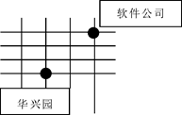
A. 12种
B. 15种
C. 20种
D. 10种

29. (2012江苏)甲、乙、丙三人的月收入分别是5000元、4000元、1000元，如果保持三人月收入比值不变且使平均月收入达到5000元，则丙的月收入增加了：
A. 200元
B. 300元
C. 400元
D. 500元

30. (2012江苏)某种溶液的浓度为20%，加入水后溶液的浓度变为15%，如果再加入同样多的水，则溶液浓度变为：
A. 13%
B. 12.5%
C. 12%
D. 10%

31. (2012江苏)长方体的表面积是88，其长、宽、高之比为3:2:1，则长方体的体积是：
A. 48
B. 45
C. 384
D. 3072

32. (2012江苏)可以分解为三个质数相乘的最小的三位数是：
A. 100
B. 102
C. 104
D. 105

33. (2012江苏)为响应推动我国社会主义文化事业大发展大繁荣的号召，某小区决定为小区内每位老人准备40元文化基金，同时为每位儿童比老人多准备20元文化基金。已知该小区老人比儿童多100人，文化基金一共14000元，则该小区老人和儿童总数为：
A. 300
B. 320
C. 360
D. 480

34. (2012江苏)加工300个零件，加工出一件合格品可得加工费50元，加工出一件不合格品不仅得不到加工费，还要赔偿100元。如果加工完毕共得14550元，则加工出合格品的件数是：
A. 294
B. 295
C. 296
D. 297

35. (2012江苏)50个数字，2，3，4，3，4，5，4，5，6，5，6，7，6，7，8…之和是：
A. 497
B. 523
C. 541
D. 568

36. (2012江苏)眼睛∶光线
A. 航母∶航行
B. 草坪∶环保
C. 山峦∶风景
D. 耳朵∶声音

37. (2012江苏)困境∶面对
A. 问题∶解决
B. 人生∶信仰
C. 攀登∶山峰
D. 社会∶和谐

38. (2012江苏)国家∶崛起∶繁荣
A. 学生∶努力∶成绩
B. 人生∶奋斗∶精彩
C. 市场∶盈利∶亏损
D. 乡村∶建设∶规划

39. (2012江苏)巡查∶巡视∶巡逻
A. 考试∶考察∶考核
B. 目标∶目的∶目前
C. 数学∶数控∶数量
D. 人生∶人际∶人员

40. (2012江苏)（ ） 之于 计算机 相当于 （ ） 之于 相机
A. 运算；摄影
B. 公式；程序
C. 键盘；屏幕
D. 数学；风景

41. (2014吉林)法律 之于 民法 相当于 （ ） 之于 （ ）
A. 物理；公理
B. 定律；方法
C. 实数；自然数
D. 华东；江苏

42. (2017黑龙江)（ ） 之于 学校 相当于 士兵 之于 （ ）
A. 班级；军队
B. 学生；部队
C. 班长；连长
D. 老师；军校

43. (2012江苏)6A2B6H
A. 9H4H9M
B. 1W4G7G
C. 3R3T6U
D. 9D6T9W

44. (2012江苏)cTT33LL6
A. OMM55NN9
B. uVV22KK3
C. aDD66BD8
D. eKK5JJ77

45. (2012江苏)##β9USD
A. §@@5ZXY
B. $$u8aBC
C. &&α5CNY
D. &&3∠JPY

46. (2012江苏)从所给的四个选项中，选择最合适的一个填入问号处，使之呈现一定的规律性：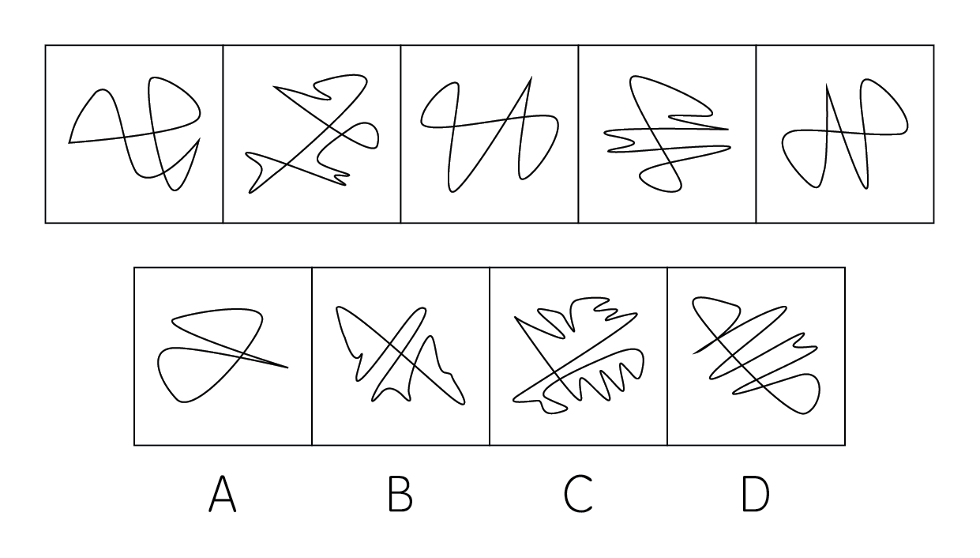

47. (2012江苏)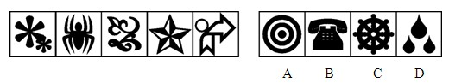

48. (2012江苏)从所给四个选项中，选择最合适的一个，使之呈现一定规律性：
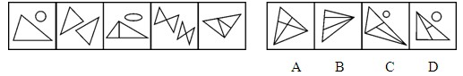

49. (2012江苏)请从所给的四个选项中，选择唯一的一项填在问号处，使之呈现一定的规律性。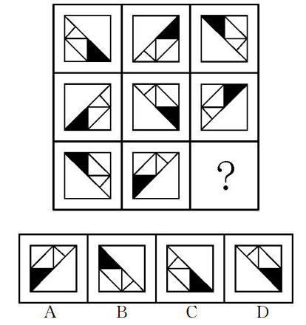

50. (2012江苏)请从所给的四个选项中，选择唯一的一项填在问号处，使之呈现一定的规律性。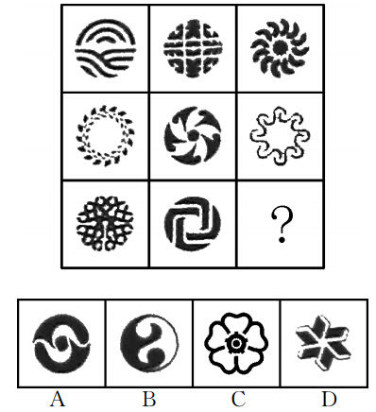

51. (2012江苏)请从所给的四个选项中，选择唯一的一项填在问号处，使之呈现一定的规律性。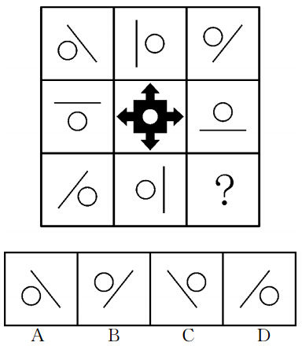

52. (2012江苏)右边四个图形中，只有一个是由左边的四个图形拼合而成的，请把它找出来。
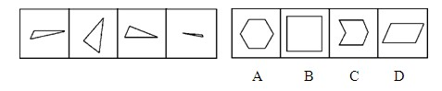

53. (2012江苏)右边四个图形中，只有一个是由左边的四个图形拼合（只能通过上、下、左、右平移）而成的，请把它找出来。
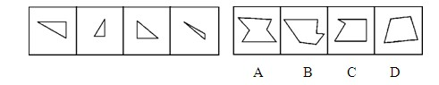

54. (2012江苏)右边四个图形中，只有一个是由左边的四个图形拼合（只能通过上、下、左、右平移）而成的，请把它找出来。
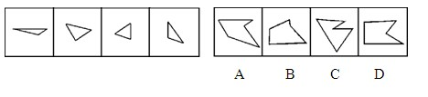

55. (2012江苏)有些紫砂壶是有生命的，因此，有些有生命的东西有品质好坏之分。以下各项判断如果为真，则哪项最能加强上述论证？
A. 紫砂壶都有品质好坏之分
B. 有些紫砂壶是没有生命的
C. 紫砂壶都没有品质好坏之分
D. 有些有生命的东西不是紫砂壶

56. (2012江苏)以前，为了吃到放心蔬菜，很多消费者喜欢购买有虫眼的蔬菜，他们认为这样的蔬菜没有打过农药，因为如果打过农药，虫子肯定就不会去吃这样的蔬菜了。而现在，大多数消费者已经转变了观念。以下各项判断如果为真，则哪项能够解释消费者观念的转变？
A. 蔬菜有虫眼，表明虫子吃过蔬菜
B. 如果虫子会吃某种蔬菜，则这种蔬菜一定没有打过农药
C. 如果蔬菜打过农药，虫子就不会吃了
D. 有虫眼的蔬菜也可能打过农药，因为农药可以在虫害之后喷洒

57. (2012江苏)张大妈与李老汉同在一个市场中卖瓜子。张大妈总是用香精炒瓜子，而李老汉从不用香精炒瓜子。事实证明，用香精炒的瓜子不好卖。据此，可以推断：
A. 张大妈的瓜子可能好卖
B. 张大妈的瓜子可能不好卖
C. 李老汉的瓜子肯定好卖
D. 李老汉的瓜子可能不好卖

58. (2012江苏)物理学家费米提出过著名的'费米佯谬”：假设银河系中果真存在外星智慧生命，考虑到银河系古老的年龄以及其他因素，他们应当早已经造访地球了；但事实是，当我们仰望星空，我们所面对的是'大寂静”——宇宙一片安宁，无声无息。以下各项判断如果为真，则哪项不能解释'费米佯谬”？
A. 我们也许还没有达到能够发现外星智慧生命的水平
B. 外星文明已经足够进步，使得我们无法直接观测到他们
C. 外星智慧生命已在地球上制造了很多神秘的“UFO”事件
D. 外星文明可能达成了与自然界的平衡态，与星系背景巧妙地融为一体

59. (2015北京)对植物的转基因成分进行有效检测，其必要条件是育种者向检测主体提供充分完整的信息。如果检测主体和育种者同在一国政权管辖范围内，则育种者向检测主体提供充分完整的信息是该国主权范围内可控的操作流程；但如果育种者和检测者分属不同的国家，尤其是当育种者的技术能力领先于检测者时，则检测者很难要求育种者提供该种子的充分完整的信息。据此，可以推断：
A. 植物进行转基因成分的有效检测是一项不可能完成的任务
B. 若育种者能够提供充分完整的信息，就能对植物进行有效的转基因成分检测
C. 某种植物的育种者和检测者分属不同的国家，对其进行的基因成分检测较为容易
D. 如果能对植物进行有效的转基因成分检测，则育种者已向检测主体提供充分完整的信息

60. (2012江苏)历史是一面镜子，20世纪60—70年代，地球正在经历着一轮降温的洗礼。当时，国际上流行一种'变冷说”，全球正面临着一次小冰期的到来，气温将持续下降，针对这种'变冷说”，当时的各国政府并没有采取减缓或阻止继续降温的行动。现在，国际社会又流行全球气候'变暖说”，我们该怎么办呢?如果当初采取了一点行动，让全球气温升上来，现在是功劳还是过错，就很难说清楚了。科学显然不能靠任何形式的'共识”来推动，而应建立在客观、严肃的研究基础之上。据此，可以判断：
A. 现在流行的全球“变暖说”相对于“变冷说”更带有真理的成分
B. 对于现在流行的全球“变暖说”，国际社会不应采取任何减缓或阻止变暖的行动
C. 对于全球气候变化，还需进一步开展客观、严肃的科学研究
D. 如果科学家与政治家在一定范围内达成共识，就能推动科学前进

61. (2012江苏)孔、庄、杨三人是某单位的处长、副处长和科长。可以确定的是，庄至今尚未去过长江村调研；杨虽未去过长江村，但是他就调研这件事曾与处长商量过；科长曾去长江村调研多次，写过专门的调查报告。据此，可以推断担任处长、副处长和科长职务的人依次分别是：
A. 孔、杨、庄
B. 庄、杨、孔
C. 杨、庄、孔
D. 孔、庄、杨

62. (2012江苏)某单位人事制度规定：只有平时表现好，无迟到早退现象，年底才能够拿到考勤奖或年终奖。以下哪项所反映的情况违反了该单位的人事制度规定？
A. 老吴在单位表现积极，全年没有迟到早退现象，年度却没有拿到年终奖
B. 小李全年有三次迟到，都是堵车引起的，单位决定不给他发考勤奖
C. 老张平时表现突出，从不迟到早退，年底单位给他颁发了年终奖
D. 小王一次早退被领导发现，考勤奖没有了，可他还是拿到了年终奖

63. (2012江苏)某单位共有18名员工，因缺乏科学管理，人浮于事和分配不合理的现象十分严重，工资只分高、低两类。单位中不干事的比干事的还多，干事者中工资低的人比不干事者中工资低的人还多。令人稍感欣慰的是，在不干事的人中，工资高的只占少数，另外，毕竟还有工资不低的干事者。最近，小张和小王离开了这个单位，但是该单位人员的上述结构并未因此而改变。据此，可以推断小张或小王原来在单位中不可能是：
A. 工资高的不干事者
B. 工资低的干事者
C. 工资高的干事者
D. 工资低的不干事者

64. (2012江苏)某单位需要派出下乡扶贫人员1至2人，经过宣传号召，众人纷纷报名，经过一番考虑，领导最后将扶贫人选集中在小王和小张两人身上，大家对最终的挑选结果作了如下猜测：（1）小王会被挑选上（2）如果小王被挑选上，那么小张就不会被挑选上（3）只有小王被挑选上，小张才会被挑选上（4）小王和小张都会被挑选上事后得知，这四句猜测中只有一句是真话。据此，可以推断：
A. 两人都会被挑选上
B. 两人都不会被挑选上
C. 小王会被挑选上，而小张不会
D. 小张会被挑选上，而小王不会

65. (2012江苏)差别定价：指企业根据市场的不同、顾客的不同而对企业生产的同一种产品采取不同的定价销售。下列不属于差别定价的是：
A. 旅游景点老年人票2折，儿童票3折，学生票5折，一般顾客全票
B. 某酒厂生产的52°白酒，批发价每瓶102元，零售价每瓶128元
C. 电力公司对居民用电实行分时计价，6：00到12：00每度0.9元，12：00到24：00每度1.5元，0：00到6：00每度0.3元
D. 某品牌手机内存8GB的售价4888元，16GB的5388元，32GB的6288元

66. (2012江苏)侧向思维：指利用其他领域里的知识和咨询，从侧面迂回地解决问题的一种思维方式。下列属于侧向思维的是：
A. 一名医生在解决怎样检查出人的胸腔积水这个问题时，想到了自己的酒商父亲敲缸沽酒的方法，发明了叩诊
B. 某种酱，跟同类产品相比较，浓度更高更稠，但销路不畅，经销公司认为该产品营养更丰富，味道更纯正，就加强了宣传力度，不久该产品市场占有率便跃居同类榜首
C. 在职代会分组讨论有关条文时，人们有时会长时间地集体沉默，但随后又一致通过
D. 在一线攻打敌人101阵地的过程中，解放军某硬骨头营看到敌人正面火力很猛，于是绕开敌人的正面阵地，派尖刀连迂回到敌人的后面，前后夹击，一举拿下敌人阵地

67. (2015四川)通感：在描述客观事物时，用形象的语言使感觉转移，将人的听觉、视觉、嗅觉、味觉、触觉等不同感觉沟通交错，挪移转换的修辞方法。下列描述使用通感的是：
A. 在中国共产党领导下，中国人民用小米加步枪，打垮了反动派
B. 农民们都说：看见这样鲜绿的苗，就可以推断今年是丰收年
C. 方某觉得女友不笑的时候，脸上似乎还留着笑容，像音乐停止后空中袅袅的余音
D. 几千双眼睛都盯着你，就等着看你笑话了

68. (2012江苏)视角转换：从不同角度对同一事物或现象从不同的角度加以观察、思考，从而获得新的认识。下列最能体现视角转换的是：
A. 横看成岭侧成峰，远近高低各不同
B. 山重水复疑无路，柳暗花明又一村
C. 踏破铁鞋无觅处，得来全不费工夫
D. 众里寻他千百度，蓦然回首，那人却在灯火阑珊处

69. (2018河北)绿色消费：指从满足生态需要出发，以有益健康和保护环境为基本内涵，符合人的健康和环境保护标准的各种消费行为和消费方式的统称。下列不属于绿色消费的是：
A. 骑自行车出游
B. 闲置物品交换使用
C. 砍伐荒山树木造纸
D. 使用低能耗的空调

70. (2012江苏)价格竞争：企业根据市场情况，通过价格的提高、维持或降低等方式，或针对竞争者的情况采取定价、调价等措施来与竞争者争夺市场份额的一种竞争方式。下列不属于价格竞争的是：
A. 某品牌服装元旦期间在各大商场专柜优惠销售旧款羽绒服
B. 某地厂商雇佣销售员，在闹市派发宣传单及纪念品吸引客户
C. 某品牌汽车推出新款，同系列旧款汽车大幅降价
D. 某保险公司针对私家车用户的增加，推出一次性购买的小额折扣保险业务

71. (2012江苏)市场集中度：指某行业在市场结构中的集中程度，它用来衡量企业的数目和相对规模的差异，是市场势力的重要量化指标。下列属于市场集中度比较低的现象是：
A. 某城市的大部分菜市场附近都会有糕点店
B. 某地拥有大量皮鞋生产厂家
C. 日用电子产品的生产企业多设在珠三角和长三角
D. 某小商品市场附近的青岩村在网络零售市场占据相当大的份额

72. (2012江苏)制度化程序：指人们的将某种行为模式、行为规范内在化和习惯化为一种过程。表现为一定的社会生活规范、风俗习惯、礼节仪式，从而当人们以某种社会角色出现时，自觉不自觉地按这种行为模式和行为规范行事的现象。下列不属于制度化程序的是：
A. 学校每天按时升国旗
B. 科研秘书小李在开会时即使没有要求也会做记录
C. 退休后的老张常常回忆工作上的种种琐事
D. 某村庄每年祭祀都要从村中选出一位德高望重的主祭来主持活动

2010年第六次全国人口普查查明：2010年11月1日零时，江苏省常住人口为78659903人。同第五次全国人口普查2000年11月1日零时的74382809人相比，增长5.75%。
江苏省常住人口中，男性人口为39630233人，占50.38%；女性人口为39029670人，占49.62%。总人口性别比（以女性为100，男性对女性的比例）由2000年第五次全国人口普查的102.58下降为101.54。
全省常住人口中，0—14岁人口为10230180人，占13.01%；15—64岁人口为59861916人，占76.10%；65岁及以上人口为8567807人，占10.89%。同2000年第五次全国人口普查相比，0—14岁人口的比重下降6.64个百分点，15—64岁人口的比重上升4.51个百分点，65岁及以上人口的比重上升2.13个百分点。
全省常住人口中，具有大学（指大专以上）文化程度的人口为8506817人；具有高中文化（含中专）程度的人口为12697799人；具有初中文化程度的人口为30417500人；具有小学文化程度的人口为19016862人（以上各种受教育程度的人包括各类学校的毕业生、肄业生和在校生）。
同2000年第五次全国人口普查相比，每10万人中具有大学文化程度的由3917人上升为10815人；具有高中文化程度的由13039人上升为16143人；具有初中文化程度的由36372人上升为38670人；具有小学文化程度的由32881人下降为24176人。
73. (2012江苏)第五次全国人口普查时，江苏省常住人口中65岁以上人口的比重是：
A. 13.07%
B. 10.89%
C. 8.76%
D. 7.98%

74. (2012江苏)第五次全国人口普查时，江苏省常住人口中具有大学（指大专以上）文化程度的人口为：
A. 2347125人
B. 2913575人
C. 4077041人
D. 5234682人

75. (2012江苏)同第五次全国人口普查相比，第六次全国人口普查时江苏省常住人口中15—64岁人口增加了：
A. 9871683人
B. 9057341人
C. 9680873人
D. 6611263人

76. (2012江苏)下列判断正确的有：（1）第六次全国人口普查时,江苏省常住人口中文盲人口为8020925人（2）同第五次全国人口普查相比，第六次全国人口普查时江苏省常住人口0—14岁减少的人口少于15岁及以上增加的人口（3）第六次全国人口普查时，江苏省常住人口中女性人口所占比重比第五次全国人口普查时有所提高
A. 0个
B. 1个
C. 2个
D. 3个

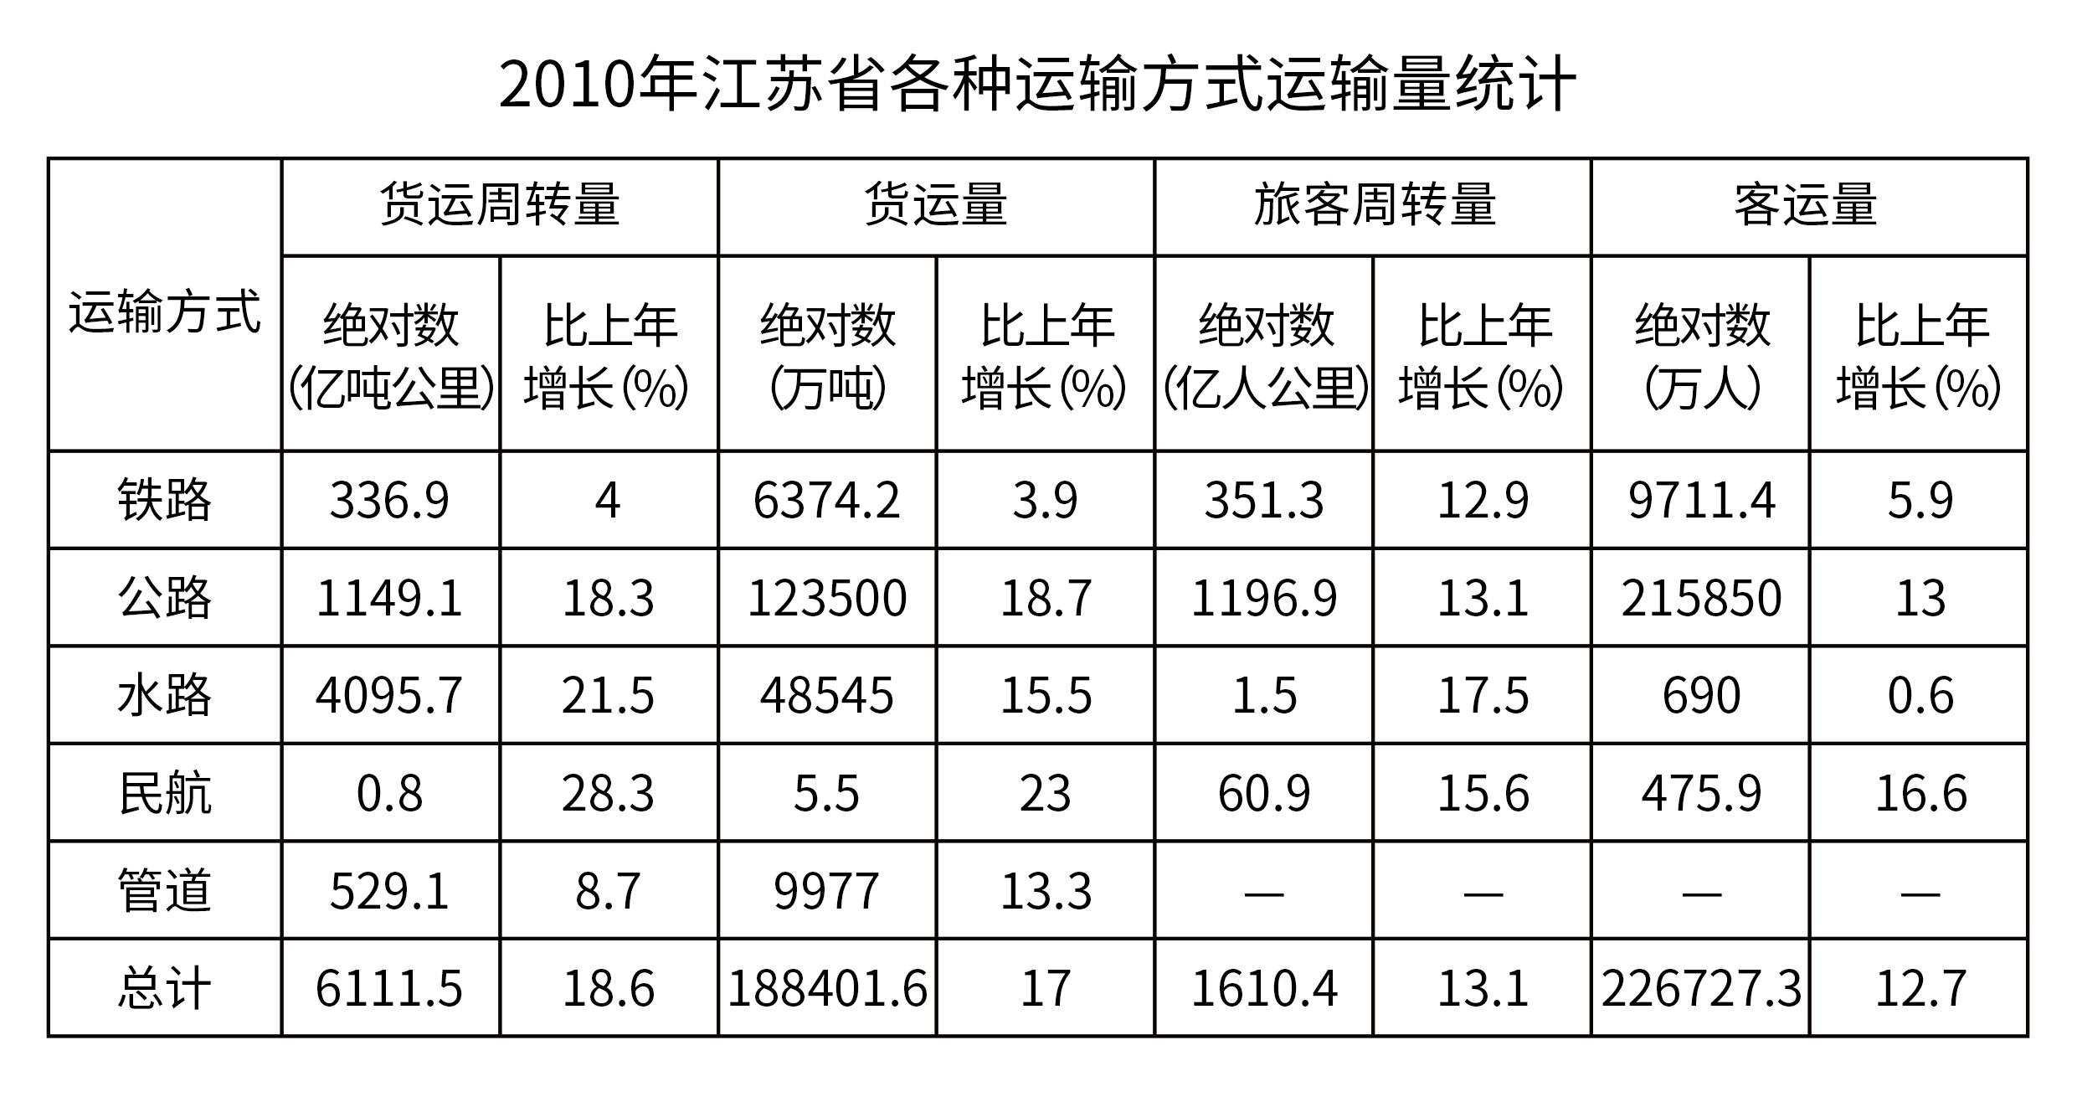
77. (2012江苏)与上年相比，2010年江苏省各种运输方式完成的运输量增长最快的是：
A. 货物周转量
B. 货运量
C. 旅客周转量
D. 客运量

78. (2012江苏)2009年江苏省旅客周转量为：
A. 1610.3亿人公里
B. 1423.8亿人公里
C. 6111.5亿人公里
D. 1156.6亿人公里

79. (2012江苏)对2009年江苏省客运量贡献由大到小的顺序是：
A. 铁路、公路、民航、水路
B. 公路、民航、铁路、水路
C. 公路、铁路、水路、民航
D. 民航、公路、铁路、水路

80. (2012江苏)2010年江苏省旅客周转量与客运量之比最大的运输方式是：
A. 铁路
B. 公路
C. 水路
D. 民航

2011年一季度我国建筑业产值为16096.4亿元。其中，建筑工程产值14220.0亿元，安装工程产值1405.2亿元，其他471.2亿元。华东六省一市相关数据见下表。
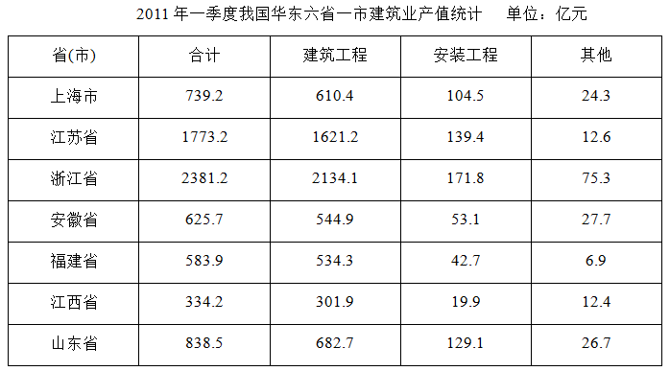
81. (2012江苏)2011年一季度，华东六省一市建筑业产值的平均值是：
A. 1437.8亿元
B. 1367.3亿元
C. 1039.4亿元
D. 872.7亿元

82. (2012江苏)2011年一季度，江苏省建筑业产值占我国建筑业产值的比重是：
A. 8.76%
B. 10.01%
C. 11.02%
D. 17.25%

83. (2012江苏)2011年一季度，华东六省一市安装工程产值高于其平均产值的省（市）有：
A. 1个
B. 2个
C. 3个
D. 4个

84. (2012江苏)2011年一季度，华东六省一市建筑工程产值与安装工程产值之比最大的三个省（市）是：
A. 浙江省、福建省、江西省
B. 江苏省、上海市、江西省
C. 福建省、安徽省、江西省
D. 浙江省、福建省、山东省

85. (2012江苏)下列判断不正确的有：（1）2011年一季度，江西省建筑业每项产值在华东六省一市中都是最低。（2）2011年一季度，江苏省建筑业产值比上海市高出139.9%。（3）2011年一季度，华东六省一市建筑工程产值占其建筑业产值的比重均超过80%。
A. 0个
B. 1个
C. 2个
D. 3个

参考答案与解析
第一部分 客观题
一、单选题
第1题
【知识点】 意图判断
【答案】 C
【解析】 意图判断题。先找主旨句，再结合语境和选项分析有无引申含义。
文段公布调查的结果，罗列了三组居民在文化方面消费的数据。
然后，对并列的三项内容进行概括，“对文化消费谨慎态度”“没订报纸杂志”和“很少去或没去电影院”体现居民对文化产品投入低，即城镇居民的文化消费水平偏低。对比选项，C项是对文段的全面概括。
因此本题选C。
【来源】 2012年江苏公务员考试《行测》真题（C卷）第1题

第2题
【知识点】 细节理解
【答案】 C
【解析】 细节理解题，通读文段，定位原文。
A项可根据“医院……按每位病人所属的疾病分类和等级‘定额预付’的”推出，符合文意。
B项可根据“医院只有提供更科学的诊断规范和医护计划，才能增加医保结余，并有利于合理控制医疗成本”推出，符合文意。
C项“按病种付费”是“病人医疗费用逐年降低”的必要条件，文段中并没有表达此意，属于无中生有。
D项可根据“因此……更科学的诊断……，才能增加医保结余，并有利于合理控制医疗成本”合理推出，符合文意。
因此本题选C。
【来源】 2012年江苏公务员考试《行测》真题（B卷）第2题,2012年江苏公务员考试《行测》真题（C卷）第2题

第3题
【知识点】 主旨概括
【答案】 B
【解析】 主旨概括题。找主旨句，对比选项。
文段为总分结构。提出观点—举例论证。文段首先讲了不透明损害了慈善组织信誉，伤害公众热情，使得慈善组织本身和公众呈现出“对立困局”，接下来围绕“对立困局”进行举例论证。首句为文段主旨句，主体是慈善组织，主要讲慈善组织不透明，最终会让公众产生不信任感。B项“慈善组织的公信力”是文段核心议题。
A项“公益性”在文中没有提及，排除A。
C项，“公益组织与社会关系”表述不准确，文中侧重的是公益组织伤害了公众的公益热情，排除C。
D项，“觉醒”表述不准确，文中并非指公众刚开始有权力意识，而是权力意识的进一步提升。排除D。
因此本题选B。
【来源】 2012年江苏公务员考试《行测》真题（C卷）第3题

第4题
【知识点】 主旨概括
【答案】 D
【解析】 主旨概括题。找主旨句，对比选项。
文段为总分结构。提出观点—展开论述。文段首先阐述溃疡病可以由很多原因引起，后面列举了三种可能会导致溃疡病的原因：病菌感染、精神压力和服用阿司匹林。首句为文段主旨句，主要讲溃疡病可以由多种原因引起。D项是对重点句的同义替换。
A项，溃疡病患者越来越多在文中没有体现，文中尾句讲的是因药物引起溃疡病的人越来越多。排除A。
B项，“幽门螺杆菌感染”为展开论述部分，偏离主旨。排除B。
C项，对应文段尾句内容，偏离主旨。排除C。
因此本题选D。
【来源】 2012年江苏公务员考试《行测》真题（C卷）第4题,2017年1月7日黑龙江省绥化市社区大学生考试《行政职业能力测试》真题第51题

第5题
【知识点】 意图判断
【答案】 A
【解析】 意图判断题。先找主旨句，再结合语境和选项分析有无引申含义。
文段为分分结构。文段首先用一个人在酒店住宿一晚的二氧化碳排放量同汽车进行比较，意在说明酒店的碳排放量较大。然后又说夏冬季酒店的碳排放量会更大。整个文段是围绕酒店的碳排量较大来讲的。对比选项，A项是对文段的概括。
B项，“避免夏冬季住酒店”，C项“住酒店最好少用空调”在文中并未体现，属于过度推断。排除B、C。
D项，文段核心论述话题是“酒店”，而非“开车往返”，偏离核心话题。排除D。
因此本题选A。
【来源】 2012年江苏公务员考试《行测》真题（C卷）第5题

第6题
【知识点】 逻辑填空（篇章）
【答案】 C
【解析】 实词辨析题。
根据“……叶绿素的抗癌机制可能是因为它能大幅度减少黄曲霉毒素的吸收率”可知，叶绿素可以减弱黄曲毒霉素引起的致癌作用，空格应该体现“减弱、降低”之意。
对比选项。“控制”侧重掌握住不使任意活动或越出范围；“阻止”侧重使不能前进；“阻击”侧重以防御手段阻止，三者均没有减弱、降低的意思，排除A项、B项和D项。C项“抑制”侧重压下去，含有减弱之意，符合语境。
因此本题选C。
【来源】 2012年江苏公务员考试《行测》真题（C卷）第6题

第7题
【知识点】 细节理解（篇章）
【答案】 D
【解析】 细节理解题。通读文段，定位原文。
A项，定位原文第一段“黄曲霉毒素比三聚氰胺更可怕，比砒霜毒性大几十倍”，可知A项符合文意。
B项，定位原文第二段“黄曲霉毒素B1引起的大鼠多器官致癌作用”和第三段“在人类志愿者当中，叶绿素一样能有效地对抗黄曲霉毒素的致癌作用”，可知B项符合文意。
C项和D项定位第一段“叶绿素能大幅度减少黄曲霉毒素的吸收率”可知，黄曲霉毒素是可以“被人体吸收的”，C项符合文意。至于能不能“被排出”，文段并未提及，D项“可以被排出”无中生有。
因此本题选D。
【来源】 2012年江苏公务员考试《行测》真题（C卷）第7题

第8题
【知识点】 细节理解（篇章）
【答案】 C
【解析】 细节理解题。通读文段，定位原文。
定位原文，“叶绿素对人体的抗癌作用”出现在第三段。根据“叶绿素的抗癌机制可能是因为它能大幅度减少黄曲霉毒素的吸收率，从而降低了黄曲霉毒素对肝脏DNA的加成作用”“叶绿素……对抗致癌物的作用非常有效，从减少吸收，到减少致癌物与遗传物质的作用，直到减少各组织的癌前病变出现，各环节都有明显效果”可知最重要的抗癌作用是减少黄曲霉毒素的吸收。对比选项，C项符合文意。
因此本题选C。
【来源】 2012年江苏公务员考试《行测》真题（C卷）第8题

第9题
【知识点】 细节理解（篇章）
【答案】 A
【解析】 细节理解题。通读文段，定位原文。
A项，定位原文“测定他们在72小时之内对黄曲霉毒素的吸收和代谢情况。若干天后，再给志愿者服用同样的黄曲霉毒素胶囊，但另加叶绿素或叶绿酸”，可知试验不止72小时，“试验只进行72小时”不符合文意。A项表述错误。
B项，根据“研究者们给志愿者服用微量标记的黄曲霉毒素B1囊”，可知B项符合文意。
C项，根据“人类志愿者当中……”，通过“志愿者”可知这些人是自愿参加实验的，C项符合文意。
D项，根据“在大鼠试的启发下，2009年有学者进行了一项人体实验”，可知D项符合文意。
因此本题选A。
【来源】 2012年江苏公务员考试《行测》真题（C卷）第9题

第10题
【知识点】 标题选择（篇章）
【答案】 B
【解析】 标题选择题。先概括主旨，再由主旨含义提炼标题。
文段为分总机构。第一段讲了绿叶菜中的叶绿素能大幅度减少黄曲霉素的吸收率，第二、三段分别用大鼠实验和人体实验来说明叶绿素可以抑制黄曲霉毒素的致癌作用，最后一段提出对策，即呼吁人们多吃绿叶菜，对策是重点。对比选项，B项符合文意。
A项“可抗癌”表述不准确，文段仅说叶绿素在对抗黄曲霉素的致癌作用方面有一定作用，对其他因素导致的癌症是否能对抗文中没有论述。排除A。
C项，“对人体的危害”文中并未具体说明。排除C。
D项，文中并未提及抗癌的新方法。排除D。
因此本题选B。
【来源】 2012年江苏公务员考试《行测》真题（C卷）第10题

第11题
【知识点】 成语辨析
【答案】 C
【解析】 成语辨析题。先寻找提示性信息，再对比选项。
第一空根据“综合国力大大增强，人民生活水平显著提高”可知，中国取得的成就非常大，很惊人，但是并没有成就达到巅峰的意思。“无与伦比”指事物非常完美，没有能够与它相比的同类的东西；“空前绝后”指以前没有，以后也不会有，二者与文意不符，排除A项和D项。B项“世人皆知”指很多人都知道；C项“举世瞩目”指受到世人普遍关注，均符合文意。
第二空根据“纵向自我对比”可知，现在跟以前有很大的差别，意为现在更好。“巨大落差”指现在不如以前，与文意相反，排除B项。“霄壤之别”即“天壤之别”指差别很大，符合文意。
因此本题选C。
【来源】 2012年江苏公务员考试《行测》真题（C卷）第11题

第12题
【知识点】 实词辨析
【答案】 D
【解析】 实词辨析题。先寻找提示性信息，再对比选项。
突破口在第二空。根据递进关联词“以至”可知，第二空与“生命”搭配，且和“萎缩”意思相近，比“萎缩”程度稍重，“萎缩”指干枯、缩小。“干涸”和“枯竭”多指水源、河道，跟“生命”搭配不当；“消亡”指消失灭亡，指原本的形体已经不存在，但“萎缩”的形体依然存在，所以“消亡”用在此处不恰当。排除A项、B项和C项。“枯槁”指干枯，比萎缩语义程度重，D项符合文意。
验证第一空。“依托”是依靠、凭借的意思，符合文意。
因此本题选D。
【来源】 2012年江苏公务员考试《行测》真题（C卷）第12题

第13题
【知识点】 成语辨析
【答案】 A
【解析】 成语辨析题。先寻找提示性信息，再对比选项。
分析语境。根据“读物大量涌现”可知，填入词语强调多且与“人”搭配。A项“目不暇接”形容东西多，来不及观看或看不过来，符合文意。B项“叹为观止”侧重事物的好，而非多，排除。C项“琳琅满目”形容美好的事物多，多形容事物，与“人”搭配不当，排除。D项“招架不住”指抵挡不了或没有力量再支持下去，文段并没有体现抵挡各国文学读物涌现的意思，排除。
验证第二空。根据“选材不严”和“为读者诟病”可知，有不好的东西混入到读物当中来。“鱼目混珠”指以次充好，符合语境。
因此本题选A。
【来源】 2012年江苏公务员考试《行测》真题（C卷）第13题

第14题
【知识点】 综合考察
【答案】 B
【解析】 考查实词和成语的综合运用。先寻找提示性信息，再对比选项。
突破口在第二空，根据开头“通胀问题尚未完全解决”和空前“防止通胀”可知，该空应体现“通胀问题已经得到了有效控制，但需谨防其再次发生”之意。A项“张牙舞爪”形容猖狂凶恶的样子，C项“来势汹汹”指动作或事物到来的气势很厉害，与语境“得到有效控制”矛盾，排除。B项“死灰复燃”比喻停息的东西又重新活动起来，符合文意。D项“卷土重来”侧重失败后重新开始，文中“尚未完全解决”并不意味着“失败”，排除。锁定B项。
验证第一空，根据“内热外冷”和“导致”可知，目前的情况是不好的。“困境”体现了这种“不好”，符合文意。
因此本题选B。
【来源】 2012年江苏公务员考试《行测》真题（C卷）第14题

第15题
【知识点】 实词辨析
【答案】 D
【解析】 实词辨析题。先寻找提示性信息，再对比选项。
分析语境。如果美没有被人发现，那么就会在暗处让人发现不了，故第一空表示“存在但是不被人发现”。“消失”和“消逝”都是侧重没有了，不存在了，不符合语义，排除A项和C项。“沉没”指没入水中，不符合语境，排除B项。
验证第二空。根据“一一发现”“反复”可知，文学家对文字应该是仔细分析思考过的，“斟酌”符合文意。
因此本题选D。
【来源】 2012年江苏公务员考试《行测》真题（C卷）第15题

第16题
【知识点】 多级数列
【答案】 B
【解析】 本题为多级数列。观察数列，变化趋势平缓，优先考虑做差。
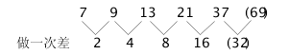
因此本题选B。
【来源】 2012年江苏公务员考试《行测》真题（C卷）第16题

第17题
【知识点】 拆分数列
【答案】 C
【解析】 本题为拆分数列。拆成两部分：前半部分：1，3，5，（7），9，11；后半部分：2，4，6，（8），10，12。因此本题选C。
【来源】 2012年江苏公务员考试《行测》真题（C卷）第17题

第18题
【知识点】 多级数列
【答案】 B
【解析】 本题为多级数列。观察数列，相邻两项之和为：
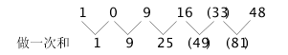
新数列为平方数列。因此本题选B。
【来源】 2012年江苏公务员考试《行测》真题（C卷）第18题

第19题
【知识点】 递推数列
【答案】 A
【解析】 本题为递推数列。观察数列发现4＝1×3＋1，13＝3×4＋1，53＝4×13＋1，猜测规律为第三项＝第一项×第二项＋1，则所求项为13×53＋1＝690，验证53×690＋1＝36571，满足规律。因此本题选A。
【来源】 2012年江苏公务员考试《行测》真题（C卷）第19题

第20题
【知识点】 非整数数列
【答案】 D
【解析】 本题为基本数列。观察数列，原数列是公比为√2的等比数列，答案为4√2×√2=8。因此本题选D。
【来源】 2012年江苏公务员考试《行测》真题（C卷）第20题

第21题
【知识点】 基本数列
【答案】 B
【解析】 本题为基本数列。观察数列前五项均为质数2,3,5,7,11的2倍。后面的质数为13,13x2=26。因此本题选B。
【来源】 2010年吉林公务员考试《行测》真题（甲）第48题,2012年江苏公务员考试《行测》真题（C卷）第21题

第22题
【知识点】 分数数列
【答案】 A
【解析】 本题为分数数列。观察数列，数列整体呈递增趋势。原数列可转化为：1/2，4/4，7/6，10/8，13/10，(16/12=4/3)。因此本题选A。
【来源】 2012年江苏公务员考试《行测》真题（C卷）第22题

第23题
【知识点】 递推数列
【答案】 D
【解析】 本题为递推数列，观察数列，数列前两项，存在倍数关系。
3=2×2-1；
7=3×3-2；
（25）=7× 4-3；
……
因此本题选D。
解法二：
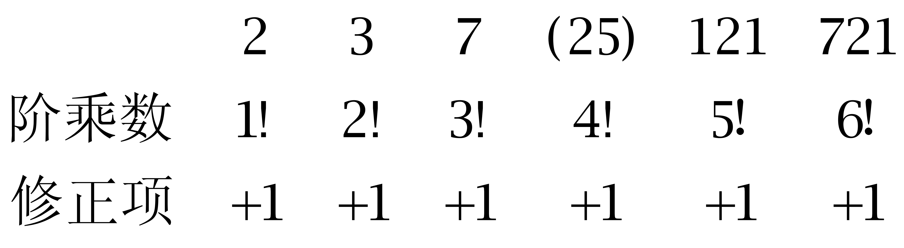
因此本题选D。
【来源】 2012年江苏公务员考试《行测》真题（C卷）第23题

第24题
【知识点】 多级数列
【答案】 C
【解析】 本题为多级数列。观察数列，相邻两项做商：
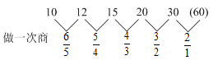
因此本题选C。
【来源】 2012年江苏公务员考试《行测》真题（C卷）第24题

第25题
【知识点】 多级数列
【答案】 C
【解析】 本题为多级数列。观察数列，考虑奇偶质数问题。原数列相邻两项做和得到：13，17，19，23，（ ），为连续的质数数列，因此下一项为29。所以，所求项为29－12=17。因此本题选C。
【来源】 2012年江苏公务员考试《行测》真题（C卷）第25题

第26题
【知识点】 基础行程
【答案】 B
【解析】 本题为行程问题。设AB二地距离s，提速前行车时间t。根据速度&quot;提升”到250千米/时、时间&quot;缩短”48分钟可得：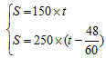，解得s=300千米。因此本题选B。
解法二：
由150千米/小时提升到250千米/小时，可知提速前后速度比为3:5，故时间比为5:3（路程一定，速度与时间成反比），即2份时间对应48分钟，5份时间则对应与120分钟即2小时。故两地相距为150×2=300千米。因此本题选B。
【来源】 2012年江苏公务员考试《行测》真题（C卷）第26题

第27题
【知识点】 给定时间类
【答案】 C
【解析】 本题为工程问题，由甲12天&quot;完成”，乙9天&quot;完成”，赋值工作总量为36（12和9的公倍数），则甲乙效率分别为3、4。设甲做的天数为x，根据甲先做，乙接着做，共10天&quot;完成”，可得36=3x+4（10-x），解得x=4。因此本题选C。
【来源】 2012年江苏公务员考试《行测》真题（C卷）第27题

第28题
【知识点】 排列几何
【答案】 D
【解析】 本题为排列组合问题。不管怎么走，小张到达目的地一定要走过五条街道，并且这五条街道包括三条向北走的和两条向东走的，因此上班的不同走法就是从这五条街道里选出两条向东的，选好2条向东的之后，向北的3条也被唯一确定了。因此走法有C(5,2)=10种，因此本题选D。
【来源】 2012年江苏公务员考试《行测》真题（C卷）第28题

第29题
【知识点】 基本方程（组）
【答案】 D
【解析】 本题为基本方程问题，设丙月收入增长了，根据三人月收入比值&quot;不变”，可知甲增长了、乙增加了。根据平均月收入&quot;达到”5000，可得，解得。因此本题选D。
解法二：
根据平均月收入&quot;达到”5000元，可得总收入为元；由收入比值&quot;不变”，可得丙的月收入为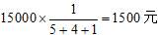，故增加了。
因此本题选D。
【来源】 2012年江苏公务员考试《行测》真题（B卷）第32题,2012年江苏公务员考试《行测》真题（C卷）第29题

第30题
【知识点】 蒸发稀释
【答案】 C
【解析】 本题为溶液问题。
稀释过程中，溶液量发生变化，溶质不变，可以采用赋值溶质的解题思路。
某种溶液浓度为20%，即1/5，加水稀释后的浓度为15%，即3/20。赋值溶质为3（1,3的最小公倍数），则加水前该溶液的溶液质量为3÷20%=15，加水后的溶液质量为3÷15%=20，即加入的水量为20-15=5，如果再加入同样多的水，溶液的量为20+5=25，此时溶液的浓度为3÷25＝12%，因此本题选C。

【来源】 2012年江苏公务员考试《行测》真题（B卷）第29题,2012年江苏公务员考试《行测》真题（C卷）第30题

第31题
【知识点】 立体几何
【答案】 A
【解析】 本题为几何问题。设高为h，可得方程2（h×2h+h×3h+2h×3h）=88，解得h=±2，h=﹣2舍去,则高为2，宽为4，长为6，体积为2×4×6=48，因此本题选A。
【来源】 2012年江苏公务员考试《行测》真题（B卷）第27题,2012年江苏公务员考试《行测》真题（C卷）第31题

第32题
【知识点】 基础计算
【答案】 B
【解析】 本题为基础计算问题。代入各选项，分解质因数：A选项，100=2×2×5×5，排除；B选项，102=2×3×17，符合。因此本题选B。
【来源】 2012年江苏公务员考试《行测》真题（B卷）第30题,2012年江苏公务员考试《行测》真题（C卷）第32题

第33题
【知识点】 基本方程（组）
【答案】 A
【解析】 本题为基本方程问题，设小区儿童为x人，根据老人&quot;比”儿童多100，得老人有x+100人，根据&quot;共”14000元，可得60x+40（x+100）=14000，解得x=100人。总人数为100+（100+100）=300人。因此本题选A。
【来源】 2012年江苏公务员考试《行测》真题（B卷）第31题,2012年江苏公务员考试《行测》真题（C卷）第33题

第34题
【知识点】 基本方程（组）
【答案】 D
【解析】 本题为基本方程问题，设合格品为，则不合格品为件。根据&quot;共”得14550元，可得，解得。因此本题选D。
解法二：
鸡兔同笼法。如果加工零件全部合格得元，一件不合格将损失元，则不合格的数量为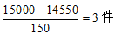，合格件数为。
因此本题选D。
【来源】 2012年江苏公务员考试《行测》真题（B卷）第28题,2012年江苏公务员考试《行测》真题（C卷）第34题

第35题
【知识点】 代数计算
【答案】 C
【解析】 本题为常规计算，把原式中每三个数分为一组，50÷3=16…2，可分为17组，最后一组2个数。
（2+3+4）+（3+4+5）+…（17+18+19）+（18+19）
=3×3+3×4+3×5+…+3휘+37
=3×（3+4+5+…+18）+37
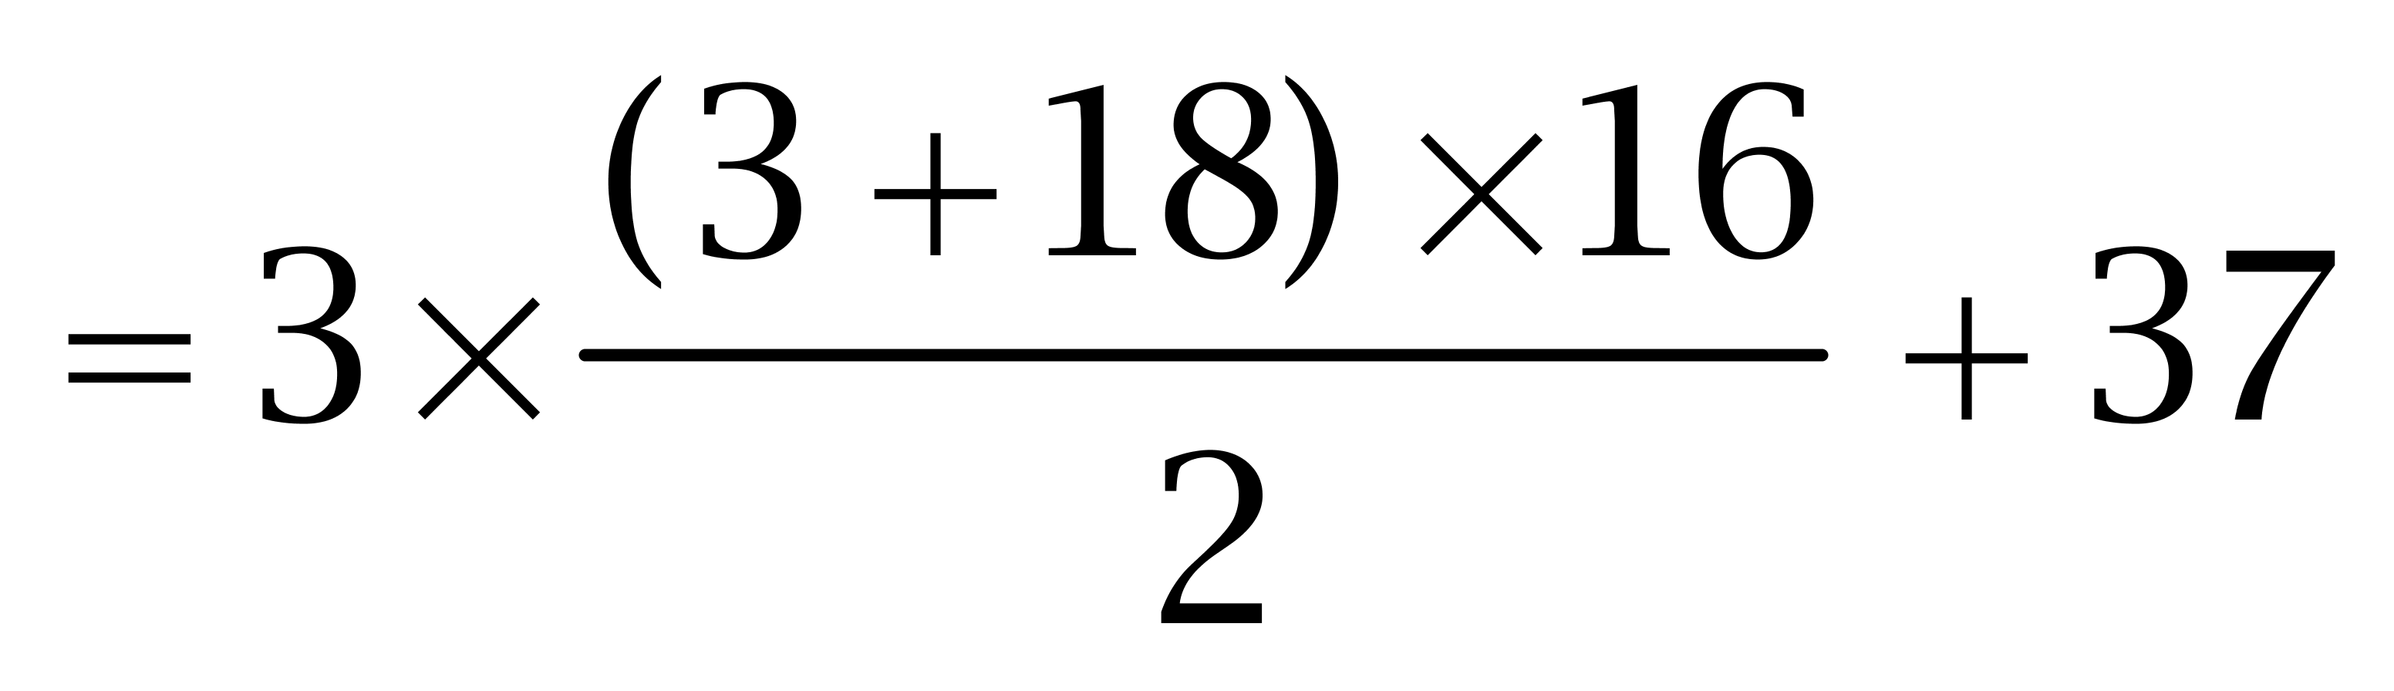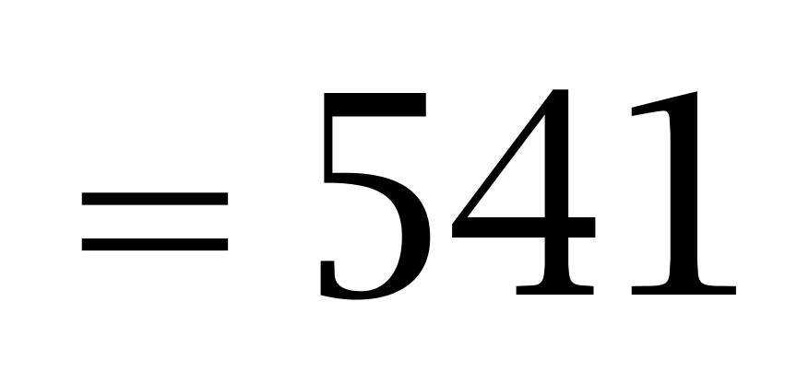。因此本题选C。
【来源】 2012年江苏公务员考试《行测》真题（C卷）第35题

第36题
【知识点】 映射类
【答案】 D
【解析】 本题属于语法类，主要考查主宾关系。
眼睛看见光线，二者属于主宾关系，眼睛属于人体器官。
A项：航母航行，属于主谓关系，排除；
B项：草坪具有环保的作用，属于目的对应关系，排除；
C项：山峦是风景的一种，属于种属关系，排除；
D项：耳朵听见声音，属于主宾关系，耳朵属于人体器官，当选。
因此本题选D。
【来源】 2012年江苏公务员考试《行测》真题（C卷）第36题

第37题
【知识点】 语法类
【答案】 A
【解析】 本题属于语法类，主要考查动宾关系。
面对困境属于动宾关系。
A项：解决问题属于动宾关系，当选；
B项：人生的信仰属于偏正关系，排除；
C项：攀登山峰属于动宾关系，但顺序颠倒，排除；
D项：和谐的社会属于偏正关系，排除。
因此本题选A。
【来源】 2012年江苏公务员考试《行测》真题（C卷）第37题

第38题
【知识点】 语法类
【答案】 B
【解析】 本题属于语法类，主要考查主谓关系。
国家崛起、国家繁荣均属于主谓关系，国家因崛起而繁荣。
A项：学生和成绩，并非主谓关系，排除；
B项：人生奋斗、人生精彩，均属于主谓关系，人生因奋斗而精彩，当选；
C项：市场盈利、市场亏损，均属于主谓关系，但市场斌给由于盈利而亏损，排除；
D项：乡村建设、乡村规划，均属于主谓关系，但乡村应先规划、后建设，排除。
因此本题选B。
【来源】 2012年江苏公务员考试《行测》真题（C卷）第38题

第39题
【知识点】 语义类
【答案】 A
【解析】 本题属于语义类，主要考查近义关系。
巡查、巡视、巡逻属于近义关系。
A项：考试、考察、考核属于近义关系，当选；
B项：目前和目的并非近义关系，排除；
C项：数学和数量并非近义关系，排除；
D项：人生和人员并非近义关系，排除。
因此本题选A。
【来源】 2012年江苏公务员考试《行测》真题（C卷）第39题

第40题
【知识点】 映射类
【答案】 A
【解析】 本题属于映射类，主要考查功能对应关系。
A项：计算机具有运算的功能，二者属于功能对应关系，相机具有摄影的功能，二者属于功能对应关系，前后逻辑关系一致，符合；
B项：计算机利用公式计算，二者属于对应关系，相机和程序无明显逻辑关系，前后逻辑关系不一致，排除；
C项：键盘是计算机的必要组成部分，二者属于必然组成关系，但相机不一定有屏幕，二者属于或然组成关系，前后逻辑关系不一致，排除；
D项：计算机数学是两个学科，二者属于并列关系，用相机拍摄风景，前后逻辑关系不一致，排除。
因此本题选A。
【来源】 2012年江苏公务员考试《行测》真题（C卷）第40题

第41题
【知识点】 集合类
【答案】 C
【解析】 本题属于集合类，主要考查种属关系。
民法是法律的一种，二者属于种属关系。
A项：物理是一门学科，与公理无明显逻辑关系，排除；
B项：定律是客观规律的统称，方法是指为获得某种东西或达到某种目的而采取的手段与行为方式，无明显逻辑关系，排除；
C项：自然数是实数的一种，属于种属关系，当选；
D项：江苏是华东的组成部分，属于组成关系，排除。
因此本题选C。
【来源】 2012年江苏公务员考试《行测》真题（C卷）第41题,2014年吉林公务员考试《行测》真题（乙）第79题

第42题
【知识点】 集合类
【答案】 B
【解析】 本题属于集合类，主要考查组成关系。
A项：班级是学校的组成部分，二者属于组成关系，班级不是人物；士兵是军队的组成部分，但士兵是人物，排除；
B项：学生在学校接受学习，是学校的组成部分；士兵在部队接受训练，是部队的组成部分，当选；
C项：班长是学校班委会的主要负责人，士兵和连长是下级和上级关系，排除；
D项：老师在学校教书，老师是教育的主体；士兵在军校接受教育，士兵是教育的客体，排除。
因此本题选B。
【来源】 2012年江苏公务员考试《行测》真题（C卷）第42题,2017年黑龙江公务员考试《行测》真题第99题

第43题
【知识点】 创新类（类比）
【答案】 D
【解析】 本题属于其他类比，主要考查字符型。
从左往右数，部分位置存在字符相同的特点，其中1号和5号位置上的字符相同，其他位置上的字符和任意位置上的都不同。
A项，2号和4号位置上的字符相同，排除；
B项，1号和5号位置上的字符不同，排除；
C项，1号和5号位置上的字符不同，排除；
D项，1号和5号位置上的字符相同，其他位置上的字符和任意位置上的都不同，与题干字符的逻辑关系一致，符合。
因此本题选D。
【来源】 2012年江苏公务员考试《行测》真题（C卷）第43题

第44题
【知识点】 创新类（类比）
【答案】 B
【解析】 本题属于其他类比，主要考查字符型。
从左往右数，部分位置存在字符相同的特点，其中2号和3号位置上的字符相同，4号和5号位置上的字符相同，6号和7号位置上的字符相同，1号位置上的是小写字母，8号位置上的是数字。
A项：1号位置上的不是小写字母，排除；
B项：2号和3号位置上的字符相同，4号和5号位置上的字符相同，6号和7号位置上的字符相同，1号位置上的是小写字母，8号位置上的是数字，与题干字符的逻辑关系一致，符合；
C项：6号和7号位置上的字符不同，排除；
D项：4号和5号位置上的字符不同，排除。
因此本题选B。
【来源】 2012年江苏公务员考试《行测》真题（C卷）第44题

第45题
【知识点】 创新类（类比）
【答案】 C
【解析】 本题属于其他类比，主要考查字符型。
从左往右数，部分位置存在字符相同的特点，其中1号和2号位置上的字符相同，3号位置上的是希腊字母，4号位置上的是数字，5号、6号和7号位置上的字符和任意位置上的都不同。
A项：1号和2号位置上的字符不同，排除；
B项：3号位置上的不是希腊字母，排除；
C项：1号和2号位置上的字符相同，3号位置上的是希腊字母，4号位置上的是数字，5号、6号和7号位置上的字符和任意位置上的都不同，与题干字符的逻辑关系一致，符合；
D项：3号位置上的不是希腊字母，排除。
因此本题选C。
【来源】 2012年江苏公务员考试《行测》真题（C卷）第45题

第46题
【知识点】 数量类
【答案】 B
【解析】 本题属于数量类，主要考查点数量。
题干图形交点个数均为3，呈常数列；
应选择一个交点个数为3的图形。
因此本题选B。

【来源】 2012年江苏公务员考试《行测》真题（C卷）第46题

第47题
【知识点】 数量类
【答案】 C
【解析】 本题属于数量类，主要考查素数量。
题干图形均由一部分组成，即素为1。
因此本题选C。
【来源】 2012年江苏公务员考试《行测》真题（C卷）第47题

第48题
【知识点】 数量类
【答案】 B
【解析】 本题属于数量类，主要考查形数量。
题干图形中，重叠数三角形个数依次为1、2、3、4、5，应选有6个三角形的图形。
因此本题选B。

【来源】 2012年江苏公务员考试《行测》真题（C卷）第48题

第49题
【知识点】 位置类
【答案】 C
【解析】 本题属于位置类，主要考查旋转。
题干每行图形依次逆时针旋转90°得到下一图形。
因此本题选C。

【来源】 2012年江苏公务员考试《行测》真题（C卷）第49题

第50题
【知识点】 样式类
【答案】 B
【解析】 本题属于样式类，主要考查对称性。
每一行、每一列的三个图形均有一个非对称图形，且有两个对称图形（可能是轴对称图形，也可能是中心对称图形）。应选择一个非对称图形。
如下表所示：
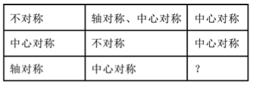
因此本题选B。
【来源】 2012年江苏公务员考试《行测》真题（C卷）第50题

第51题
【知识点】 位置类
【答案】 C
【解析】 本题属于位置类，主要考查翻转。
以中间图形为中心，“米”字型上任意一条对角线的两端所在的两个图，两者之间关于对角线相对翻转。
因此本题选C。
【来源】 2012年江苏公务员考试《行测》真题（C卷）第51题

第52题
【知识点】 重构类
【答案】 D
【解析】 本题属于重构类，主要考查平面拼合。
图1和图3平移，图2和图4逆时针旋转90°后拼合成D项，如下图所示：
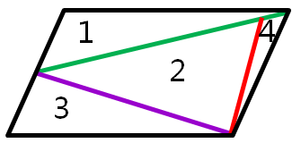
因此本题选D。
【来源】 2012年江苏公务员考试《行测》真题（C卷）第52题

第53题
【知识点】 重构类
【答案】 C
【解析】 本题属于重构类，主要考查平面拼合。
可以利用平行等长消去法得到答案。
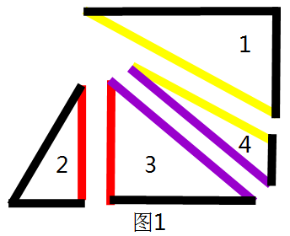
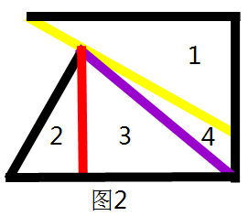
因此本题选C。
【来源】 2012年江苏公务员考试《行测》真题（C卷）第53题

第54题
【知识点】 重构类
【答案】 A
【解析】 本题属于重构类，主要考查平面拼合。
可以利用平行等长消去法得到答案。
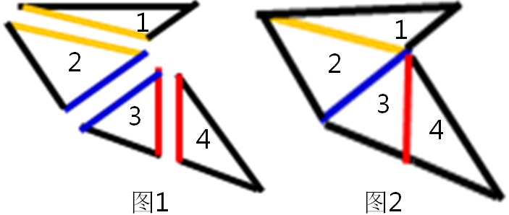
因此本题选A。
【来源】 2012年江苏公务员考试《行测》真题（C卷）第54题

第55题
【知识点】 论证类
【答案】 A
【解析】 本题属于论证类，主要考查演绎论证。
论点：有些有生命的东西有品质好坏之分。
论据：有些紫砂壶是有生命的。
A项：建立联系。论点和论据可作简化，论据：有些紫砂壶→有生命，换位可得'有些有生命的→紫砂壶”，论点：有些有生命的→有品质好坏之分，该项为：紫砂壶→有品质好坏之分，在'紫砂壶”和'品质好坏”之间建立了联系，具有加强作用；
B项：不明确选项。该项不涉及'品质好坏”，无法在'紫砂壶”和'品质好坏”间建立联系，无法加强，排除；
C项：切断联系。该项在紫砂壶和品质好坏之间切断了联系，具有削弱作用；
D项：不明确选项。该项不涉及'品质好坏”，无法在'紫砂壶”和'品质好坏”间建立联系，无法加强，排除。
因此本题选A。
【来源】 2012年江苏公务员考试《行测》真题（C卷）第55题

第56题
【知识点】 原因解释
【答案】 D
【解析】 本题属于论证类，主要考查原因解释。
以前，消费者为了健康喜欢买有虫眼的蔬菜，现在消费者转变了这一观念。
A项：该项解释了消费者之前为什么选择虫眼蔬菜，而未解释现在观念的转变，排除；
B项：该项解释了消费者之前为什么选择虫眼蔬菜，而未解释现在观念的转变，排除；
C项：该项解释了消费者之前为什么选择虫眼蔬菜，而未解释现在观念的转变，排除；
D项：该项说明有虫眼的蔬菜也可能打过了农药，切断了虫眼和打农药之间的关系，解释了消费者观念的转变，可以解释。
因此本题选D。
【来源】 2012年江苏公务员考试《行测》真题（C卷）第56题

第57题
【知识点】 翻译推理
【答案】 B
【解析】 本题属于翻译推理，主要考查单句翻译。
翻译题干：①香精炒瓜子→-好卖。
'张大妈总是用香精炒瓜子”肯定了①的前件，根据假言命题推理规则'肯前必肯后”得：张大妈的瓜子一定不好卖，一定不好卖可以推出可能不好卖；'李老汉从不用香精炒瓜子”否定了①的前件，根据假言命题推理规则'否前未必否后”只能得到可能性的结论，李老汉的瓜子可能好卖，也可能不好卖。
因此本题选B和D。
命题错误，导致有两个答案。
【来源】 2012年江苏公务员考试《行测》真题（C卷）第57题

第58题
【知识点】 原因解释
【答案】 C
【解析】 本题属于论证类，主要考查原因解释。
如果有外星人，他们早就造访地球了，但是，我们没有发现外星人。
A项：'还没达到能发现外星生命的水平”，说明即使存在外星人，我们也发现不了，可以解释；
B项：'无法直接观测到外星生命”，说明没有发现外星人，可以解释；
C项：'外星智慧生命已在地球上制造了很多神秘事件”，说明已经发现了外星人，无法解释；
D项：'外星文明与星系背景巧妙地融为一体”，说明即使存在外星人，我们也发现不了，可以解释。
因此本题选C。
【来源】 2012年江苏公务员考试《行测》真题（B卷）第57题,2012年江苏公务员考试《行测》真题（C卷）第58题

第59题
【知识点】 翻译推理
【答案】 D
【解析】 本题属于翻译推理，主要考查复句翻译。
翻译题干：①对转基因成分进行检测→提供完整信息；
②育种者和检测者分属不同国家，尤其当育种者技术领先于检测者→检测者很难要求育种者提供充分信息。
A项：由①可知，当肯定①的后件时可能得出结论'可以进行有效检测”，而该项中'不可能完成”直接否定了①的前件，排除；
B项：该项肯定了①的后件，根据假言命题推理规则'肯后未必肯前”，得不到必然结论，排除；
C项：由②'很难要求”可知，'对其进行的基因成分检测较为容易”无法推出，排除；
D项：对转基因成分进行检测→提供完整信息，该项等价于①，可以推出。
因此本题选D。
【来源】 2012年江苏公务员考试《行测》真题（C卷）第59题,2015年北京市延庆区事业单位考试《职业能力倾向测验》真题（部分）第56题

第60题
【知识点】 归纳推理
【答案】 C
【解析】 本题属于归纳推理，主要考查可以推出。
A项：题干未提及'变暖说”相对于'变冷说”是否更带有真理成分，排除；
B项：题干未提及国际社会是否应该采取任何行动，排除；
C项：由题干最后一句可知，对于全球气候变化，仍需进一步开展客观、严肃的科学研究，可以推出；
D项：由题干最后一句'科学不能靠任何形式的共识来推动”可知该项错误，排除。
因此本题选C。
【来源】 2012年江苏公务员考试《行测》真题（C卷）第60题

第61题
【知识点】 分析推理
【答案】 B
【解析】 本题属于分析推理，主要考查最大信息法。
①庄未去长江村；②杨未去长江村，但他与处长商量过调研；③科长去过长江村。
由①②可知，庄和杨都没去过长江村，则只能是孔去；结合③可知，去过长江村的是科长，则孔是科长，排除A、D项；再结合②，杨与处长商量过调研，则杨不是处长，排除C项。
因此本题选B。
【来源】 2012年江苏公务员考试《行测》真题（C卷）第61题

第62题
【知识点】 翻译推理
【答案】 D
【解析】 本题属于翻译推理，主要考查复句翻译。
翻译题干：①考勤奖或年终奖→平时表现好且无迟到早退。
A项：'老吴表现积极且无迟到早退现象”是对①后件的肯定，根据'肯后推出可能性结论”，所以存在'老吴没有拿到年终奖”的可能性，未违反人事规定；
B项：'小李三次迟到”是对①后件的否定，根据'否后必否前”，可以推出'-考勤奖且-年终奖”，所以小李没有拿到考勤奖，未违反人事规定；
C项：'老张表现突出且不迟到早退”是对①后件的肯定，根据'肯后推出可能性结论”，存在'老张拿到年终奖”的可能性，未违反人事规定；
D项：'小王早退”是对①后件的否定，根据'否后必否前”，可以推出'-考勤奖且-年终奖”，但该项小王却拿到了年终奖，违反了人事制度规定。
因此本题选D。
【来源】 2012年江苏公务员考试《行测》真题（C卷）第62题

第63题
【知识点】 分析推理
【答案】 C
【解析】 本题属于分析推理，主要考查确定信息法。
根据题干条件可得：①不干事＞干事；
②干事低工资＞不干事低工资；
③不干事低工资＞不干事高工资；
④存在干事高工资（至少有一个干事高工资）。
结合②和③可得：干事低工资＞不干事低工资＞不干事高工资；
再结合①可得：干事高工资最少，即：干事低工资＞不干事低工资＞不干事高工资＞干事高工资；
由于总人数18人一定，结合①可知，干事的最多有8人，不干事的最少有10人，再结合③可知，不干事工资低的最少有6人，再结合②，所以干事工资低的最少有7人；
结合④可知，干事工资低为7人，不干事工资低为6，不干事工资高为4，干事工资高为1人；
为保证两人离开后上述结构不变，则小张或小王不可能是干事高工资。
因此本题选C。
【来源】 2012年江苏公务员考试《行测》真题（C卷）第63题

第64题
【知识点】 真假推理
【答案】 D
【解析】 本题属于真假推理，主要考查矛盾关系。
①王；
②王→-张；
③张→王；
④王且张。
②和④为矛盾关系。根据矛盾关系的特性'必定一真一假”及题干的真假限定，可得②和④必定一真一假，又知'只有一句是真话”，则①和③都为假；由①为假，可知，小王没有被挑选上，排除A、C两项；
由③为假，可知，张→王的矛盾命题：张且-王为真，即：小张会被挑选上，小王不会。
因此本题选D。
【来源】 2012年江苏公务员考试《行测》真题（B卷）第65题,2012年江苏公务员考试《行测》真题（C卷）第64题

第65题
【知识点】 单定义
【答案】 D
【解析】 本题属于单定义中的要件型，主要考查“客体”这一个要件。
差别定价的客体是“同一种产品”。
A项中的“景点门票”，B项中的“某酒厂生产的52°白酒”，C项中的“居民用电”均属于“同一种产品”，符合定义，排除。
D项：“三种内存不同的手机”不属于“同一种产品”，不符合定义，当选。
因此本题选D。
【来源】 2012年江苏公务员考试《行测》真题（C卷）第65题,2008年湖北公务员考试《行测》真题第92题

第66题
【知识点】 单定义
【答案】 A
【解析】 本题属于单定义中的要件型，主要考查“方式”这一个要件。
侧向思维的方式是：利用其他领域里的知识侧面迂回解决问题。
A项：“敲缸沽酒”属于酒水酿造领域，用此来解决“胸腔积水”这一医学领域问题，满足“利用其他领域里的知识侧面迂回解决问题”，符合定义，当选。
B项：加强宣传力度，是经营策略的改变，而非“利用其他领域里的知识”，不符合定义，排除。
C项：集体沉默后又一致通过，未提及“利用其他领域里的知识”，不符合定义，排除。
D项：迂回到敌人的后面，前后夹击，是军事领域战术策略的改变，而非“利用其他领域里的知识”，不符合定义，排除。
因此本题选A。
【来源】 2012年江苏公务员考试《行测》真题（C卷）第66题

第67题
【知识点】 单定义
【答案】 C
【解析】 本题属于单定义中的脉络型，主要考查“文学艺术”相关的知识。
通感是指：使人的不同感觉沟通交错，挪移转换。
A项：小米加步枪是指人民军队的食物供给物和主要装备，未体现“不同感觉沟通交错，挪移转换”，不符合定义，排除。
B项：“鲜绿的苗，只体现出视觉，未体现“不同感觉沟通交错，挪移转换”，不符合定义，排除。
C项：脸上的笑容，属于“视觉”，袅袅余音，属于“听觉”，将视觉转换为听觉，体现了不同感觉的转移，符合定义，当选。
D项：几千双眼睛盯着，只体现出视觉，未体现“不同感觉沟通交错，挪移转换”，不符合定义，排除。
因此本题选C。
【来源】 2012年江苏公务员考试《行测》真题（C卷）第67题,2015年四川省泸州市合江县事业单位考试《职业能力倾向测验》第63题

第68题
【知识点】 单定义
【答案】 A
【解析】 本题属于单定义中的要件型，主要考查“方式”这一个要件。
视角转换的方式是：从不同角度对同一事物或现象从不同的角度加以观察、思考。
A项：从横、侧、远、近、高、低六个角度看同一座山，体现出“同一事物从不同的角度加以观察、思考”，符合定义，当选。
B项：比喻人面对困难时要坚定信念，才能峰回路转，未体现“对同一事物从不同的角度加以观察、思考”，不符合定义，排除。
C项：急需的东西费了很大的力气找不到，却在无意中得到了，未体现出“对同一事物从不同的角度加以观察、思考”，不符合定义，排除。
D项：形容苦苦追寻之后突然获得惊喜的收获，未体现出“对同一事物从不同角度观察、思考”，不符合定义，排除。
因此本题选A。
【来源】 2012年江苏公务员考试《行测》真题（C卷）第68题

第69题
【知识点】 单定义
【答案】 C
【解析】 本题属于单定义中的要件型，主要考查“属”这一个要件。
绿色消费的属是：“消费行为和消费方式的统称”。
A项中的“骑自行车出游”，B项中的“闲置物品交换使用”，D项中的“使用低能耗的空调”均属于“消费行为或消费方式”，符合定义，排除。
C项中“砍树造纸”并非“消费行为或消费方式”，不符合定义，当选。
因此本题选C。
【来源】 2012年江苏公务员考试《行测》真题（B卷）第73题,2012年江苏公务员考试《行测》真题（C卷）第69题,2015年北京市延庆区事业单位考试《职业能力倾向测验》真题（部分）第43题,2018年7月27日河北省石家庄市晋州市环保局劳务派遣考试《行政职业能力测验》第80题

第70题
【知识点】 单定义
【答案】 B
【解析】 本题属于单定义中的要件型，主要考查“方式”这一个要件。
价格竞争的方式是：通过价格的提高、维持或降低等方式。
A项：优惠销售羽绒服，体现出“通过价格的降低”，符合定义，排除。
B项：派发宣传单及纪念品，与“价格”无关，不符合定义，当选。
C项：旧款汽车大幅降价，体现出“通过价格的降低”，符合定义，排除。
D项：小额折扣业务，体现出“通过价格的降低”，符合定义，排除。
因此本题选B。
【来源】 2012年江苏公务员考试《行测》真题（C卷）第70题

第71题
【知识点】 单定义
【答案】 A
【解析】 本题属于单定义中的脉络型，主要考查“经济学”相关的知识。
市场集中度的关键信息是：某行业在市场结构中的集中程度；用来衡量企业的数目和相对规模的差异。
A项：某城市的大部分菜市场附近有糕点店，说明糕点店散布于各个菜市场，属于市场集中度较低的现象，当选，
B项：某地拥有大量皮鞋厂家，说明在此地该行业企业的数目多，市场集中度较高，排除。
C项：日用电子产品生产企业多设在珠三角和长三角，说明该行业企业在这两个地区有一定规模，市场集中度较高，排除。
D项：青岩村在网络零售市场占据相当大的份额，说明该行业市场集中度较高，排除。
因此本题选A。
【来源】 2012年江苏公务员考试《行测》真题（C卷）第71题

第72题
【知识点】 单定义
【答案】 C
【解析】 本题属于单定义中的要件型，主要考查“方式”这一个要件。
制度化程序的方式是：将某种“行为模式、行为规范”内在化和习惯化；表现为一定的社会生活规范、风俗习惯、礼节仪式。
A项：每天按时升国旗，体现了将“礼节仪式”这种行为模式习惯化，符合定义，排除。
B项：开会时没有要求也会做记录，体现了将“工作规范”这种行为模式习惯化，符合定义，排除。
C项：回忆琐事是思想活动，未体现将“行为模式、行为规范内在化和习惯化”，不符合定义，当选。
D项：每年都要选出一位主祭，体现了将“风俗习惯”这种行为模式习惯化，符合定义，排除。
因此本题选C。
【来源】 2012年江苏公务员考试《行测》真题（C卷）第72题

第73题
【知识点】 简单计算
【答案】 C
【解析】 本题为简单计算问题。
定位文字材料第三段可知，2010年第六次全国人口普查，65岁及以上人口为8567807人，占10.89%，同2000年第五次全国人口普查相比，65岁及以上人口的比重上升2.13个百分点。可见第五次全国人口普查65岁以上人口的比重为10.89%－2.13%=8.76%。
因此本题选C。
【来源】 2012年江苏公务员考试《行测》真题（C卷）第73题

第74题
【知识点】 现期比重
【答案】 B
【解析】 本题为现期比重问题。
定位材料第一段和第五段可知，第五次全国人口普查2000年11月1日零时的74382809人，同2000年第五次全国人口普查相比，每10万人中具有大学文化程度的由3917人上升为10815人。根据公式部分＝整体×比重可知，第五次全国人口普查时，江苏省常住人口中具有大学（指大专以上）文化程度的人口为74382809×3917/100000≈74000000×4%≈2960000人， B选项最接近。
因此本题选B。
【计算方法】部分＝整体×比重
【来源】 2012年江苏公务员考试《行测》真题（C卷）第74题

第75题
【知识点】 基础增长量
【答案】 D
【解析】 本题为基础增长量问题。
定位文字材料第一段和第三段可知，第五次普查时江苏共74382809人，第六次普查时15—64岁人口为59861916人，占76.10%，比重上升4.51个百分点。可见第五次普查时15—64岁人口74382809×（76.1%－4.51%）≈74000000×0.72≈53280000人，可见人口增加了59861916－53280000≈7000000人。
因此本题选D。

【来源】 2012年江苏公务员考试《行测》真题（C卷）第75题

第76题
【知识点】 综合分析
【答案】 D
【解析】 本题为综合分析问题。
（1），定位文字材料第一段和第三段可知，第六次普查时江苏常住人口为78659903人，具有大学（指大专以上）文化程度的人口为8506817人，具有高中文化（含中专）程度的人口为12697799人，具有初中文化程度的人口为30417500人，具有小学文化程度的人口为19016862人（以上各种受教育程度的人包括各类学校的毕业生、肄业生和在校生）。可见文盲人口为78659903－8506817－12697799－30417500－19016862=8020925人，正确；
（2），定位文字材料第一段和第三段可知，第六次普查时0—14岁人口为10230180人，第五次普查时江苏共74382809人，第六次普查时15—64岁人口为59861916人，占76.10%，比重上升4.51个百分点。可见第五次普查时15—64岁人口74382809×（76.1%－4.51%）≈74000000×0.72≈53280000人，可见人口增加了59861916－53280000≈7000000人。第五次普查时为74382809×（13.01%+6.64%）≈74000000×20%≈14800000人，减少了14800000－10230180≈4600000（人）。15－64岁人口约增加7000000人，而这还不包括65岁以上增加的人口，可见同第五次全国人口普查相比，第六次全国人口普查时江苏省常住人口0—14岁减少的人口少于15岁及以上增加的人口，正确；
（3），定位文字参考第二段可知，以女性为100，男性对女性的比例，由2000年第五次全国人口普查的102.58下降为101.54。总人口性别比下降，可见女性人口比重提高了，正确。
因此本题选D。
【知识点】A选项，简单计算；B选项，简单计算比较；C选项，直接读数比较。
【来源】 2012年江苏公务员考试《行测》真题（C卷）第76题

第77题
【知识点】 直接读数比较
【答案】 A
【解析】 本题为直接读数比较问题。
定位表格材料最后一行可知，货运周转量、货运量、旅客周转量、客运量增长率分别为18.6%、17%、13.1%、12.7%，可见货物周转量的增长率最大。
因此本题选A。
【来源】 2012年江苏公务员考试《行测》真题（C卷）第77题

第78题
【知识点】 基期量计算
【答案】 B
【解析】 本题为基期量计算问题。
定位表格材料可知，2010年江苏省旅客周转绝对量为1610.4亿人公里，比上年增长13.1%。根据公式基期量=现期量/(1+增长率)可知，2009年旅客周转量为1610.4/(1+13.1%)≈1610/1.1≈1400亿人公里，B选项最接近。
因此本题选B。
【计算方法】基期量=现期量/(1+增长率)
【来源】 2012年江苏公务员考试《行测》真题（C卷）第78题

第79题
【知识点】 基期量大小比较
【答案】 C
【解析】 本题为基期量大小比较问题。
定位表格材料可知，2010年铁路、公路、水路、民航客运量分别为9711.4万人、215850万人、690万人、475.9万人；四者增长率分别为5.9%、13%、0.6%、16.6%。根据公式基期量=现期量/(1+增长率)可知，2009年铁路、公路、水路、民航客运量分别为9711.4/(1+5.9%)≈9711/1.06≈9000万人，215850/(1+13%)≈215850/1.13≈20000万人，690/(1+0.6%)≈690/1≈690万人，475.9/(1+16.6%)≈476/1.17≈400万人，可见由大到小的顺序为公路、铁路、水路、民航。
因此本题选C。
【计算方法】基期量=现期量/(1+增长率)
【来源】 2012年江苏公务员考试《行测》真题（C卷）第79题

第80题
【知识点】 现期比值大小比较
【答案】 D
【解析】 本题为现期比值大小比较问题。
定位表格材料可知，2010年江苏省铁路、公路、水路、民航的客运周转量分别为351.3亿人公里、1196.9亿人公里、1.5亿人公里、60.9亿人公里；客运量分别为9711.4万人、215850万人、690万人、475.9万人。可见铁路、公路、水路、民航客运周转量与客运量之比分别为351.3/9711.4≈3.6%，1196.9/215850≈0.5%，1.5/690≈0.2%，60.9/475.9≈13%，可见民航比值最大。
因此本题选D。
【来源】 2012年江苏公务员考试《行测》真题（C卷）第80题

第81题
【知识点】 现期平均数
【答案】 C
【解析】 本题为现期平均数问题。
定位表格材料第一段可知，华东六省一市建筑业产值分别为739.2亿元，1773.2亿元，2381.2亿元，625.7亿元，583.9亿元，334.2亿元，838.5亿元，可见其平均值为(739.2+1773.2+2381.2+625.7+583.9+334.2+838.5)/7≈7200/7≈1030亿元，C选项最接近。
因此本题选C。
【来源】 2012年江苏公务员考试《行测》真题（B卷）第91题,2012年江苏公务员考试《行测》真题（C卷）第81题

第82题
【知识点】 现期比重
【答案】 C
【解析】 本题为现期比重问题。
定位文字材料和表格材料可知，2011年一季度，江苏省建筑业产值为1773.2亿元，我国建筑业产值为16096.4亿元。根据公式比重=部分/整体可知，江苏省建筑业产值占我国建筑业产值的比重为1773.2/16096.4≈11%，C选项最接近。
因此本题选C。
【计算方法】比重=部分/整体
【来源】 2012年江苏公务员考试《行测》真题（B卷）第92题,2012年江苏公务员考试《行测》真题（C卷）第82题

第83题
【知识点】 现期平均数大小比较
【答案】 D
【解析】 本题为现期平均数大小比较问题。
定位表格材料第四列可知，华东六省一市安装工程产值分别为104.5亿元，139.4亿元，171.8亿元，53.1亿元，42.7亿元，19.9亿元，129.1亿元，其平均值为(104.5+139.4+171.8+53.1+42.7+19.9+129.1)/7≈660/7≈94亿元。可见高于平均值的有上海市、江苏省、浙江省、山东省，共4个。
因此本题选D。
【来源】 2012年江苏公务员考试《行测》真题（B卷）第93题,2012年江苏公务员考试《行测》真题（C卷）第83题

第84题
【知识点】 现期比值大小比较
【答案】 A
【解析】 本题为现期比值大小比较问题。
定位表格材料第三列和第四列可知，上海市建筑工程产值与安装工程产值之比为610.4/104.5≈5，江苏省建筑工程产值与安装工程产值之比为1621.2/139.4≈11，浙江省建筑工程产值与安装工程产值之比为2134.1/171.8≈12，安徽省建筑工程产值与安装工程产值之比为544.9/53.1≈10，福建省建筑工程产值与安装工程产值之比为534.3/42.7≈12，江西省建筑工程产值与安装工程产值之比为301.9/19.3≈15，山东省建筑工程产值与安装工程产值之比为682.7/129.1≈5，可见比值最大的为浙江省、福建省、江西省。
因此本题选A。

【来源】 2012年江苏公务员考试《行测》真题（B卷）第94题,2012年江苏公务员考试《行测》真题（C卷）第84题

第85题
【知识点】 综合分析
【答案】 B
【解析】 本题为综合分析问题。
（1），定位表格材料可知，2011年一季度，江西省其他产业值为12.4亿元，高于福建6.9亿元，错误；
（2），定位表格材料可知，2011年一季度，江苏省建筑业产值为1773.2亿元，上海市建筑业产值为739.2亿元，可见江苏省建筑业产值比上海市高(1773.2-739.2)/739.2=1034/739.2≈1.4，正确；
（3），定位表格材料可知，上海市建筑工程产值占其建筑业产值的比重为610.4/739.2≈82%，江苏省建筑工程产值占其建筑业产值的比重为1621.2/1773.2≈91%，浙江省建筑工程产值占其建筑业产值的比重为2134.1/2381.2≈90%，安徽省建筑工程产值占其建筑业产值的比重为544.9/625.7≈87%，福建省建筑工程产值占其建筑业产值的比重为534.3/583.9≈91%，江西省建筑工程产值占其建筑业产值的比重为301.9/334.2≈90%，山东省建筑工程产值占其建筑业产值的比重为682.7/838.5≈81%，可见比重均超过80%，正确。
因此本题选B。
【计算方法】比重=部分/整体
【知识点】（1），直接读数比较；（2），简单计算；（3），现期比重。
【来源】 2012年江苏公务员考试《行测》真题（B卷）第95题,2012年江苏公务员考试《行测》真题（C卷）第85题

